Bac 2025 Centres étrangers 1 Jour 2 https://www.labolycee.org
EXERCICE 1 Fabrication et aromatisation d’un yaourt maison (9 points)

Le lait est un aliment d'un grand intérêt nutritionnel dont la difficulté de conservation a été contournée depuis longtemps grâce à la fermentation lactique. Celle-ci fait intervenir des ferments et conduit à la transformation chimique du glucose en acide lactique. L’acide lactique, naturellement présent dans le lait voit son taux augmenter. Cette augmentation est responsable de la prise en masse du lait pour former un yaourt.

La yaourtière permet un chauffage doux et progressif du lait additionné des ferments afin de stimuler le processus de fermentation lactique ; ainsi, il suffira de huit heures environ pour fabriquer des yaourts.

Lors de la fermentation lactique, la multiplication des bactéries permettant la formation d'acide lactique est efficace entre 37,5°C et 45,0°C. En cas de température trop basse, en huit heures, le yaourt ne prendra pas. À l’inverse, une température trop élevée le rendra trop acide.

On propose dans cet exercice de vérifier les conditions de fabrication d’un yaourt « fait maison » à la yaourtière et de l’aromatiser avec un arôme d’ananas synthétisé au laboratoire.

Partie A : Fabrication d'un yaourt

Données :
  - Informations à propos de l’acide lactique :
Formule semi-développée : Masse molaire :
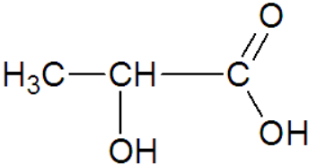

M = 90,1 g.mol⁻¹

- Dans un récipient équipé d’un bec verseur, je verse 1L de lait entier UHT* à température ambiante. Puis j’ajoute le contenu d’un sachet de ferments et je mélange très soigneusement.
- Je verse le mélange dans les pots, puis je les place ouverts dans ma yaourtière.
- Je ferme la yaourtière, puis je la mets en route suivant son mode d’emploi.
- À la fin du cycle, je mets les pots au réfrigérateur environ 2 heures avant de les déguster.
- Lait UHT : « upérisation à haute température », c’est un procédé qui consiste à tuer tous les micro-organismes et à neutraliser les enzymes éventuellement présentes naturellement dans le lait en le chauffant à une température très élevée.
Document 1. Exemple de recette maison à la yaourtière

1. Étude de la cinétique de la fermentation lactique

La transformation chimique du glucose en acide lactique correspondant à la fermentation lactique est modélisée par une réaction d'équation : C₆H₁₂O₆(aq) → 2 C₃H₆O₃(aq)

Pendant les quatre premières heures de fabrication, on contrôle la concentration C_{A} en quantité de matière d’acide lactique formé dans le yaourt, on obtient la courbe ci-dessous. Les ferments sont introduits à t = 0 s.

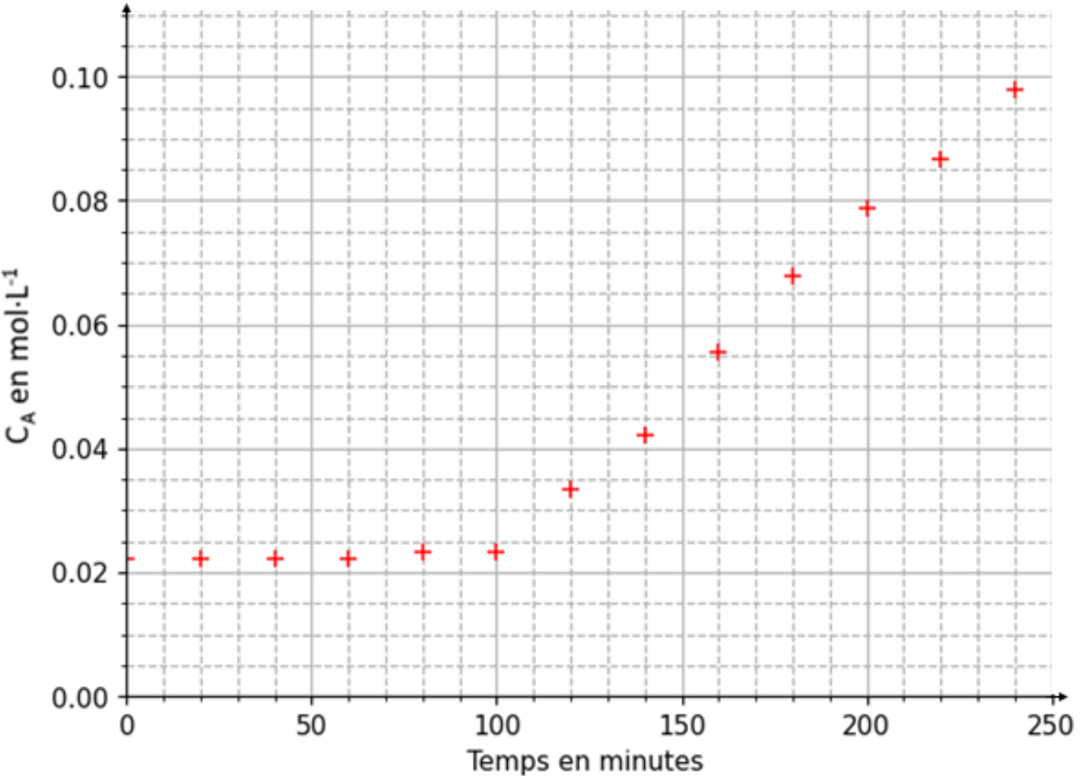

Document 2. Évolution de la concentration en acide lactique dans le yaourt en fonction du temps

Q.1. Justifier, à l’aide du texte en introduction de l'exercice, que l’utilisation de la yaourtière favorise la fermentation lactique en indiquant le facteur cinétique mis en jeu.

Q.2. Identifier le temps marquant le début de la fermentation.

Q.3. Proposer une explication à la présence d’acide lactique à l’instant t = 0.

Q.4. Calculer la valeur de v_{app}, la vitesse volumique d’apparition de l’acide lactique lorsque la fermentation a commencé, en expliquant la démarche suivie.

2. Caractérisation du yaourt maison

Le degré Dornic permet de quantifier la concentration en masse d’acide lactique présente dans les produits laitiers.

Un degré Dornic (noté °D) correspond à 0,1 g d’acide lactique par litre de yaourt.

Un yaourt ferme est caractérisé par un degré Dornic compris entre 80 et 100 °D et un yaourt brassé par un degré Dornic compris entre 100 et 120 °D.
Pour déterminer la fermeté d'un yaourt, on procède au titrage conductimétrique de l’acide lactique, noté HA(aq), contenu dans un volume V_{A} = 10,0 mL de yaourt par une solution d’hydroxyde de sodium de concentration en quantité de matière C_{B} = 0,150 mol·L⁻¹.

Les résultats expérimentaux du titrage permettent d’obtenir la courbe du document 3.

La réaction support du titrage est : HA(aq) + HO–(aq) → A–(aq) + H₂O(ℓ).

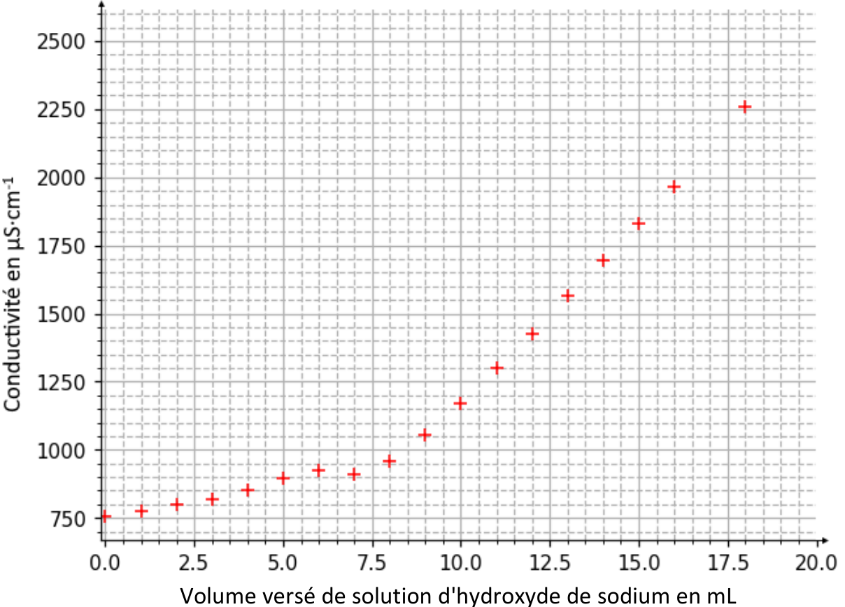

Document 3. Évolution de la conductivité du yaourt en fonction du volume versé de solution d’hydroxyde de sodium

Q.5. Déterminer si le yaourt testé est ferme ou brassé.

Le candidat est invité à prendre des initiatives et à présenter la démarche suivie même si elle n’a pas abouti. La démarche suivie est évaluée et nécessite donc d’être correctement présentée.

Partie B : Aromatiser le yaourt avec un arôme d’ananas

L’arôme d’ananas que l’on utilise pour aromatiser le yaourt est constitué principalement de butanoate d'éthyle synthétisé à partir d'acide butanoïque :

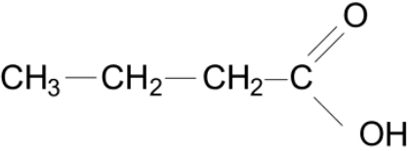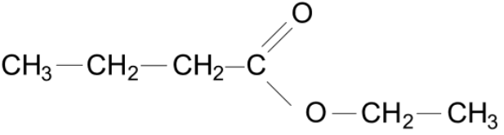
Acide butanoïque Butanoate d'éthyle

Document 4. Formules semi-développées de molécules

Liaison | Nombre d’onde (cm⁻¹) | Intensité
O-H alcool | 3200 - 3700 | forte, large
O-H acide carboxylique | 2500 - 3200 | forte à moyenne, large
C = C | 1620 - 1690 | fine, moyenne
C = O ester | 1700 -1740 | forte
C = O aldéhyde et cétone | 1650 - 1730 | forte
C = O acide | 1680 - 1710 | forte
C – H aldéhyde | 2700 - 3100 | moyenne
Document 5. Table de données des spectres infrarouge (IR)

1. Étude des espèces chimiques de la synthèse

Q.6. Représenter la formule topologique du butanoate d'éthyle.

Q.7. Sur la formule topologique, entourer le groupe caractéristique de cette molécule et nommer la famille fonctionnelle correspondante.

Q.8. Déterminer la molécule qui, parmi celles présentées dans le document 4, correspond au spectre infrarouge ci-dessous. Justifier.
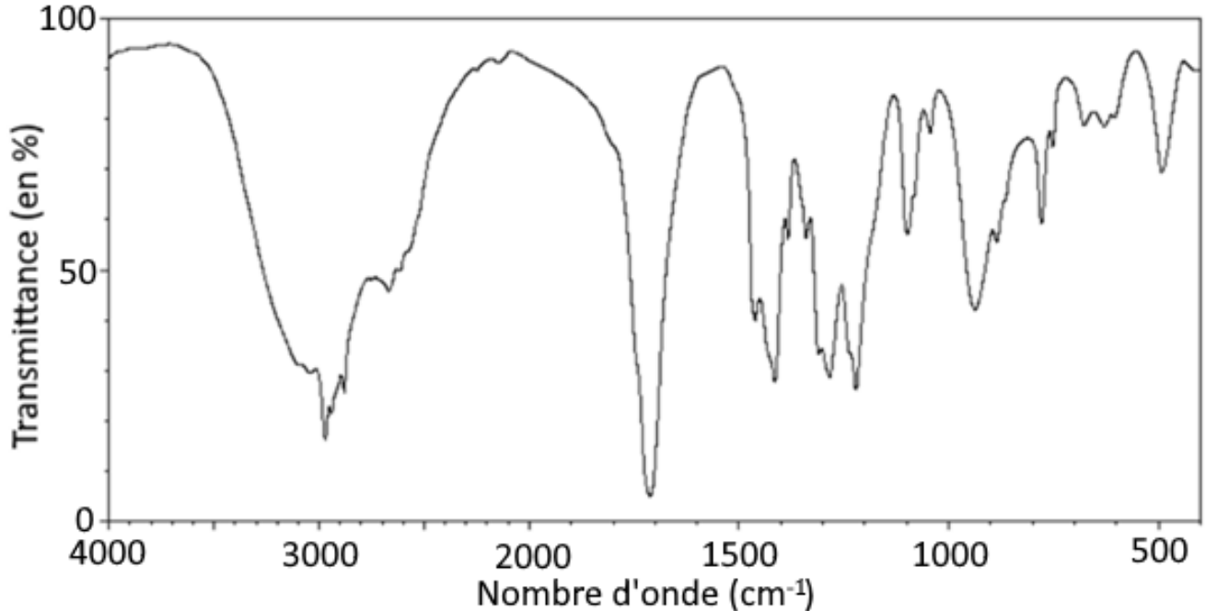
Document 6. Spectre infrarouge (Source : d’après mediachimie.org)
2. Synthèse de l’arôme d’ananas

La synthèse de l'arôme d'ananas correspond à la transformation modélisée par la réaction dont l'équation est :
C₄H₈O₂ (ℓ) + C₂H₆O(ℓ) 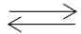 C₆H₁₂O₂(ℓ) + H₂O(ℓ)
acide butanoïque éthanol butanoate d’éthyle

Son protocole est le suivant :
Étape 1 : Introduire dans un ballon 40,0 mL d’éthanol (réactif en excès), 40,0 mL d’acide butanoïque et 1,0 mL d’acide sulfurique concentré.
Étape 2 : Chauffer à reflux pendant 30 min.
Étape 3 : Refroidir jusqu’à température ambiante puis verser le contenu dans une ampoule à décanter.
Étape 4 : Ajouter 100 mL d’eau salée puis 30 mL de cyclohexane.
Étape 5 : Isoler la phase organique.
Étape 6 : Éliminer le solvant par distillation. On obtient ainsi 33,7 g d’ester.

Solvant | Eau | Eau salée | Éthanol | Cyclohexane
Solubilité du butanoate d’éthyle | Faible | Très faible | Bonne | Moyenne
Masse volumique (g·mL⁻¹) | 1,00 | > 1,00 | 0,79 | 0,79
Miscibilité avec l’eau |  | Miscible | Miscible | Non miscible

Document 7. Propriétés physico-chimiques de quelques solvants extracteurs

Espèces chimiques | Eau | Éthanol | Butanoate d'éthyle
Masse molaire (g·mol⁻¹) | 18,0 | 46,0 | 116,0
Document 8. Masse molaire de quelques molécules

Q.9. Identifier dans le protocole les opérations permettant d’optimiser la vitesse de formation de l’arôme d’ananas.

Q.10. Justifier l’utilisation du cyclohexane dans l'étape 4 pour isoler le butanoate d’éthyle.

Q.11. Schématiser l’ampoule à décanter, la légender avec les termes : phase aqueuse et phase organique. Justifier la position de la phase contenant le butanoate d’éthyle.

Q.12. Montrer que l'éthanol est bien le réactif en excès, sachant que la quantité de matière initiale de l'acide butanoïque est n_{acide} = 4,4×10^{–1} mol.

Q.13. Calculer alors la valeur du rendement de la réaction. Commenter.

On s'intéresse à une partie du mécanisme réactionnel de la réaction dont les 2 premières étapes sont données ci-dessous :

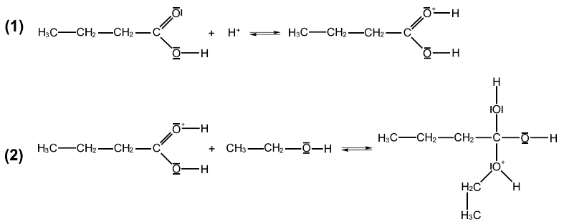
Q.14. Identifier un intermédiaire réactionnel dans les étapes du mécanisme réactionnel ci-dessus, en justifiant.

Q.15. Recopier l’étape (1) et représenter par une flèche courbe le déplacement d’électrons. Justifier son sens.

